趣味项目比赛说明

注：各团体项目班级参赛队伍中男生人数不得超过规定总人数的50%，如袋鼠跳每队8人，则男生不超过4人。

1.8人接力袋鼠跳

每队8人，各组选手在袋子道具中行进，赛道50米，途中袋子不得脱落，最先冲过终点用时少者获胜。

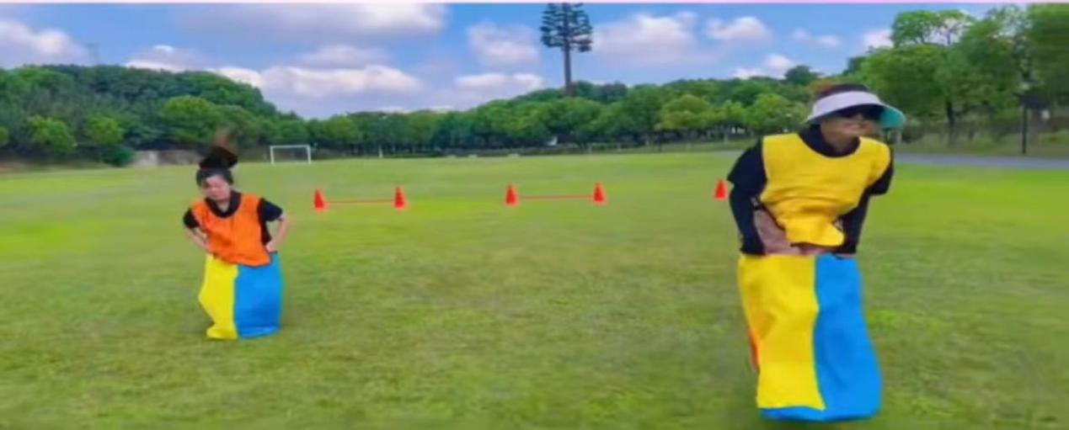

2.50米往返插旗拔旗（个人）

距离50米，沿途依次摆放5个空瓶，选手从起点处手持5面小旗起跑，依次将手中小旗插入瓶中（每瓶插一面旗），绕过标志物返回途中，将瓶中小旗依次拔起，最后冲过终点，以用时少者为优胜。整个过程如果瓶倒必须扶起，不扶起者按违例处理，取消资格。

3.6人混合男女旱地龙舟

每队6人，男女各3人，队员骑在比赛器材上，双手把住固定把手立于起跑线后。各组选手骑在 “充气毛毛虫型”道具上行进，赛道50米，道具最先冲过终点用时少者获胜。

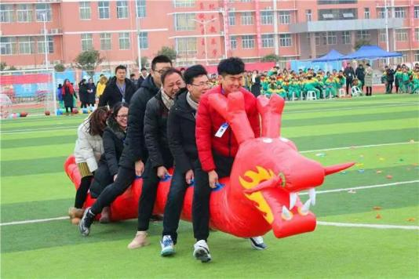4.跳绳接龙比赛

每队10人，摇绳人地点固定，相距6米，其余人从指定起点出发，跳过后，绕过另一个摇绳人“8”字行进，进行接龙，行进间必须绕过摇绳人，比赛时间3分钟，连续次数多者名次列前，若出现空绳或中断，则重新开始计数，按连续次数最多的一次计成绩。

5.风火轮比赛

每队6人，男女各3人，在环形布条内团队协作行进，赛道50米，从出发点至终点，小组最后一名同学通过终点结束计时，用时少的队伍名次列前。

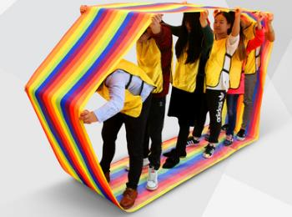

6.50米绕杆跑（个人）

绕杆的间隔距离为1.5米，一共设5个标志杆。

7.垒球掷远（个人）

参赛人员用垒球在线前投掷，可助跑，距离远者名次列前。

8.端乒乓球（个人）

参赛队员站在相应赛道上，将乒乓球放在球拍上，在听到开始指令后端着乒乓球开始向终点前进。赛道50米，如果乒乓球在途中意外掉落，捡起并继续，首先结束的队员获胜。

9. 投壶（个人）

（1）比赛方法

每人5次投掷机会，在标志线外进行投壶，壶距离标志线越远分数越高，最终得分多者获胜。

（2）比赛器材：箭、壶

（3）比赛规则：必须在标志线外投壶,若踩线或过线则不计算。

